**스타크래프트 맵 디플로메시 골드 랜덤 신버전 기획 및 제작**

**배경** : 디플로메시 골드는 스타크래프트에서 10년넘게 명맥을 유지하며 다양한 팬 층을 갖춘 명맵이다. 플레이어들은 26개의 국가중 하나를 선택 할 수 있으며 주변 땅을 점령하면서 군사를 모으고 상대방을 토벌하여 승리할 수 있다. 골드맵은 지난 10년여 세월간 개인전 -> 국가 랜덤전 -> 팀 국가 랜덤전으로 발전 해 왔다. 그러나 가장 근본적인 문제는 해결되지 않았는데 26개 국가간 밸런스가 맞지 않다는 것이다. 이것을 해결하려면 유닛 밸런스와 국가 위치가 수정되어야 하는데, 이는 기존 빌드와 게임양상에 크게 변화를 가져와 골수 유저층의 반발이 심했다. 실제로 디플로메시 골드 이후 여러 수정 맵들과 타 디플로메시 맵들이 제작되었으나 기존 골드의 아성을 뛰어넘지는 못했다.

본인은 스타크래프트 디플로메시 클랜에서 활동하며 본 맵의 흥망과 유저들의 아쉬움을 직접 겪었고 이를 해결하고자 팀 균등랜덤버전, 픽밴버전을 제작하였으며 2017년 현재 기준, 기존 디플로메시 골드 맵들을 완전히 밀어내고 본인이 직접 제작한 맵이 주로 플레이되고 있으며 인기맵으로 올라섰다.

**디플로메시 유저들의 요구**

1. 디플로메시의 국가간 밸런스가 심각하게 맞지 않아서 대부분의 게임이 언밸런싱한 상태로 진행되고 일찍 게임이 터져서 끝나는 경우가 많다.

2. 그럼에도 디플로메시 원본 게임 내부의 밸런스를 수정하면 안된다. 지난 10년간 쌓여온 빌드오더, 오픈턴, 전술 전략에 대격변이 올 수 있고 매니아층의 반발이 심하기 때문이다

**해결법**

1. 디플로메시 골드 랜덤 팀전 3:3을 기준으로, A팀과 B팀의 전체적인 국가 밸런스가 맞도록 국가 선택이 일어나게 한다. 즉, A팀의 국력 총합과, B팀의 국력 총합이 일치하도록 국가를 매칭한다.

2. 혹은 디플로메시 골드 팀전에서 랜덤의 요소를 배제하고 드래프트픽을 실현한다.

**제작철학**

- 유닛, 건물위치등 밸런스에 영향을 미치는 요소는 기존 디플로메시 맵과 완전히 같다

- 현 맵의 운요소를 줄이고 실력 요소를 강화한다.

- 디플 골드 랜덤에서는 접하기 힘든 참신하고 신선한 구도를 제공한다

- 팀워크와 전략적 요소를 강화한다

**해결과정**

1. 디플로메시 팀 균등랜덤버전의 경우 버전 A,B,C,D,E 까지 차례로 제작되었으며, 각 맵 마다 혼자 기획하고 알고리즘을 짜서 SCM 2 맵에디터로 제작하였다

2. 각 버전마다 유저들의 의견을 반영한 피드백을 매우 중요시 여겼고, 초기버전은 가장 핵심적인 요소만 개발 한 뒤 테스트하여 유저들의 반응을 확인하였다.

3. 초기에는 단순히 국가간 티어를 나누고 점수를 매겨 합산하는 방식으로 A팀과 B팀의 국력 합을 비교하였으나, 최신 E버전의 경우 특정 국가간 점수가 각 팀 매칭에 따른 현 판세에 따라 변하는 다이나믹 스코어 방식을 도입하였다. (국가간 점수 비교는 별첨)

4. 픽밴 맵의 경우 팀 균등랜덤맵 제작 프로젝트와 더불어 다른 관점에서 문제점을 해결하고자 노력한 맵이다. 이 또한 본인이 직접 개발하였고 여러 모드를 재생산 하였다.

**결과**

팀 균등 랜덤 맵의 경우 2017년 현재 스타 디플로메시의 대세가 되었고 랭킹에 잠시나마 올라올 정도의 인기를 구가하게 되었다. 디플로메시 클랜에서는 본 맵으로 대회를 치루었다.

제작 맵

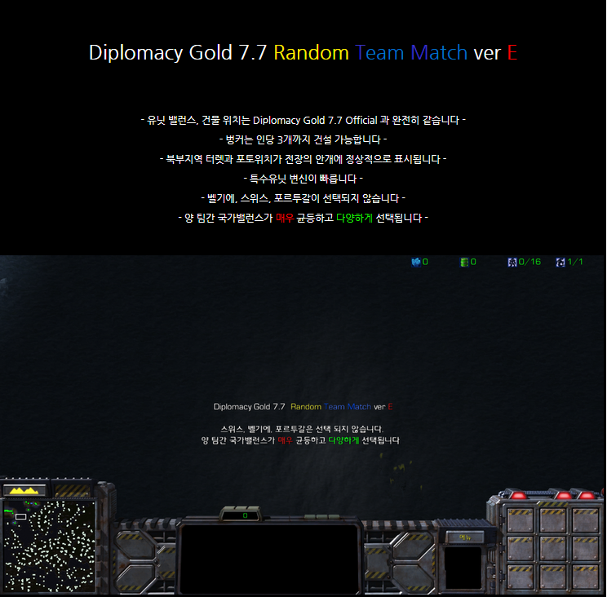

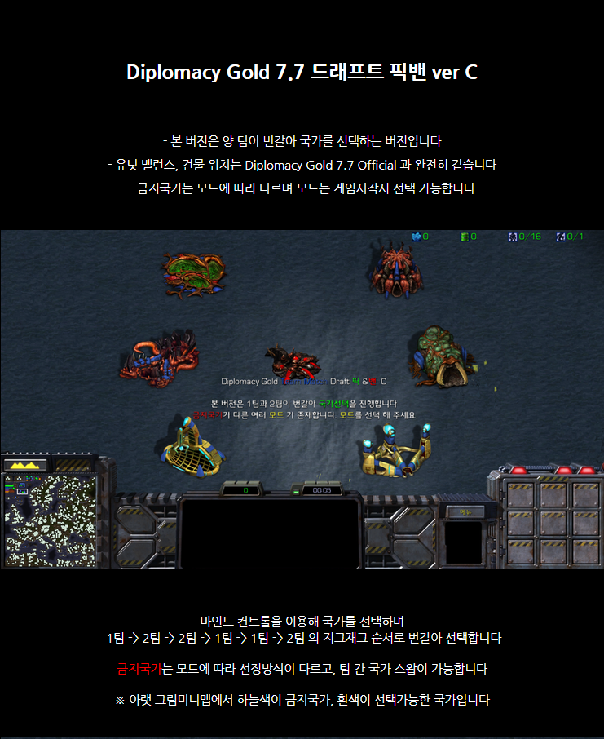

해당 맵의 자료는 <http://cafe.naver.com/clangd/10685> , <http://cafe.naver.com/clangd/10725> 에서 다운로드 가능합니다.